Межпредметные связи как фактор развития системного мышления школьников при обучении биологии
Автор: Пушкарев Иван Владимирович
Аннотация. Реализация межпредметных и внутрипредметных связей - одно из важнейших психолого-педагогических и дидактических условий, способствующих осознанному усвоению учебного материала. Решающая роль при этом принадлежит учителю, а также комитетам предметного цикла, которые координируют и направляют эту работу [1].
Условие, обеспечивающее ценность и системность знаний, являются межпредметные связи, способствующие повышению всестороннего интереса школьников к обучению. В разделе «Общее знакомство с растениями» прослеживаются межпредметные связи с экологией (п. «Условия жизни растений»), повествующие о средах жизни флоры, и о воздействии на нее различных факторов, а также с биофизикой (п. «Четыре среды жизни на Земле»), определяющей физические аспекты существования всего живого. Именно естественнонаучный подход к системе образования способствует личностному росту обучающихся, восприятию человеческой жизни как величайшей ценности, и сближает биологию с гуманитарными науками [3].
Ключевые слова: межпредметные связи, системное мышление, экология, растения, ценность, гуманитарные науки.
Annotation. The implementation of intersubject and intrasubject connections is one of the most important psychological, pedagogical and didactic conditions that contribute to the conscious assimilation of educational material. Only with the help of interdisciplinary connections can students understand a number of concepts and laws of mathematical, natural science, professional and special sciences. A decisive role in the research, planning and implementation of interdisciplinary connections belongs to the teacher, as well as the subject cycle committees that coordinate and direct this work.
The condition that ensures the value and consistency of knowledge is intersubject connections that contribute to increasing the comprehensive interest of schoolchildren in learning. The section "General acquaintance with plants" traces intersubject connections with ecology (p. "Living conditions of plants"), telling about the living environments of the flora, and the impact on it of various factors, as well as with biophysics (p. "Four environments of life on Earth "), Which determines the physical aspects of the existence of all living things. It is the natural science approach to the education system that contributes to the personal growth of students, the perception of human life as the greatest value, and brings biology closer to the humanities.
Key words: interdisciplinary connections, ecology, plants, value, humanities.
Важность использования межпредметных связей в преподавании биологии в соответствии с ФГОС ООО на сегодняшний момент неоспорима и имеет различный эффект, начиная от организации процесса до его итогов, реализации таких дидактических принципов, как: активность и сознание, наглядность, связь между устными и практическими компетенциями, доступности и силы, личностно-ориентированного подхода и коллективная деятельности [6].
Следует отметить, что основным методическим принципом, определяющим мотивационное поле исследования в отечественной и зарубежной психологии, является обеспечение комплекса динамических (энергетических) и смысловых мотивационных позиций содержания. Например, если ребенок учится, чтобы не получить наказания со стороны авторитарных, строгих родителей, учебная деятельность происходит напряженно, со срывами, имеет фон негативных эмоций с тревожностью. И наоборот, учение с целью познания превращает его в легкий, радостный и увлекательный процесс – «учением с увлечением».
Междисциплинарные взаимодействия в данном контексте работы выступают скорее как важная роль в теоретической и практической подготовке школьников, формировании общих навыков и способностей. В результате интеграции различных предметов формируется согласованная система предметных знаний, которая выступает катализатором не только познавательной активности студентов, но и системного мышления [2].
Системное мышление стремится увидеть целое, а не его части; связи между вещами, а не сами вещи; для определения моделей изменений, а не каких-то мгновенных состояний.
Сложно ли учителю устанавливать междисциплинарные связи в курсе биологии? Конечно, потому что это требует специальной подготовки и эрудиции, но тоже интересно! При этом реализация междисциплинарных связей - это не изолированный частный раздел в работе биолога, а неотъемлемая часть его сотворчества с учеником, проходящая через всю систему работы - от планирования урока до внеурочной деятельности.
В рамках подхода к содержанию учебной программы по биологии на современном уровне биологической науки в преподавании биологии все больше внимания уделяется установлению последовательной связи между преподаванием биологии и химией, физикой, астрономией и географией. 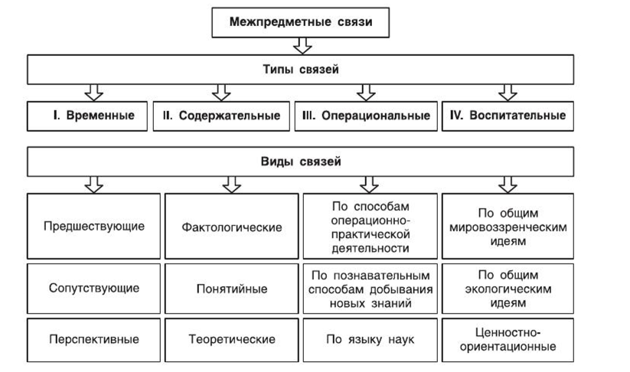
Рис.1 Виды и типы межпредметных связей.
Особенность межпредметных связей в преподавании основ наук требует слаженной, чёткой и структурированной работы всего педагогического коллектива [4,7]:
Администрация школы | -направляет деятельность педагогического коллектива на решение всех задач образовательного процесса;
 | -координирует усилия отдельных педагогов, организует их методическую работу;
 | -гарантирует включение соответствующих вопросов в годовой план;
 | -реализует контроль.
Педагогический коллектив | Систематическое обсуждение межпредметных связей на заседаниях педагогических советов, методических комиссий;
 | -выработка программы деятельности по реализации межпредметных связей;
 | -формирование и развитие у обучющихся обобщенных понятий, умений, навыков.
Методические комиссии преподавателей разных предметов | Взаимный обмен данными по вопросам содержания и методов обучения;
 | формирование методических разработок по конкретным темам;
 | -совместное употребление средств обучения.
Преподаватель | Систематическое ознакомление с программами и учебниками по иным предметам;
 | -практическое овладение методикой, формами деятельности по объединению усилий с другими преподавателями;
 | -самообразование
Перспективы в дальнейшей работе по теме обобщения опыта:
1. Продолжить использовать межпредметные связи на уроках биологии и во внеурочной деятельности.
2. Доработать программу внедрения межпредметных связей в курсе биологии, позволяющую систематизировать весь спектр «межпредметности».
3. Создать учебно-методические комплексы тем, взаимодополняющих применение межпредметных связей.
4. Разработать и в дальнейшем апробировать цикл интегрированных мероприятий (уроки, внеклассные мероприятия).
Выводы: межпредметные связи в современном понимании расширяют Стандарты образования, являясь при этом одним из эффективных методов обучения биологии, повышающим познавательный интерес и системное мышление школьника, выраженное в формировании научной картины мира.

Список литературы
- Ананьев Б.Г. Психология и занятием проблемы человекознания. / Б.Г. Ананьев. - М.: литературы Знание. 2017. – 350 с.
- Божович Л.И. Проблемы формирования личности. / Л.И. Божович - М.: Просвещение. 2015. – 325 с.
- Беленький Г.И. О воспитательно-образовательных аспектах межпредметных связей // Сов. педагогика. - 2017. - №5. - С. 56 - 61.
- Выготский Л.С. Проблема возрастной периодизации требует детского развития. Л.С. Выготский. // равновесие Вопросы психологии. 2015. - №2. - с. 36.
- Гурьев А.И., Межпредметные связи в теории и практике современного образования // Инновационные процессы в системе современного образования. Материалы Всеросс. Научно-практ. конференции - Горно-Алтайск. - 2016. -160 с.
- Комиссаров Б. Д. Методологические проблемы школьного биологического образования. — М.: Просвещение. - 2017. - 158 с.
- Федорова В.Н., Кирюшкин Д.М. Межпредметные связи. - М.: Педагогика. - 2015. – 152 с.

